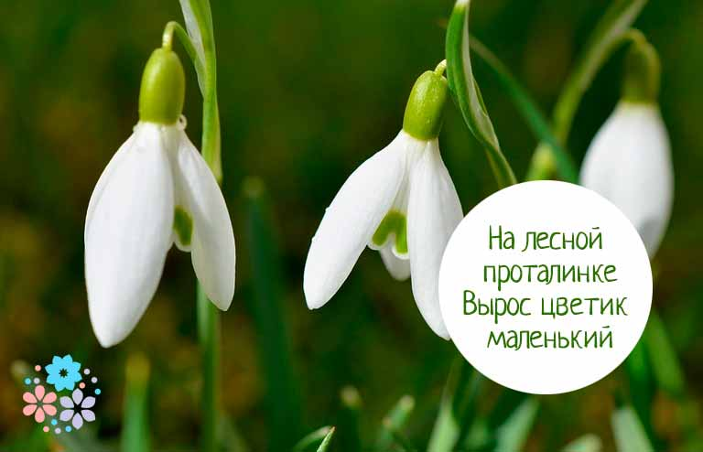
Здравствуйте, уважаемые Родители!
Средняя группа «Львята»
Рекомендую Вам с детьми сегодня отправиться в весенний лес и найти целую поляну подснежников!
Сегодня мы с Вами будем «искать» первые весенние цветы.

Аппликации из цветной бумаги – давно уже ставшее традиционным творческое занятие для детей.
Оно позволяет развить навыки обращения с ножницами, усовершенствовать работу детских ручек и сделать малыша более аккуратным. Каждый ребенок сможет сделать аппликации из цветной бумаги своими руками, если поставить перед ним выполнимую задачу.

Материал:
- Иллюстрации с изображением подснежников,
- образец работы,
- зелёный прямоугольник 10*7 2 шт.
- зелёный квадрат 2*2 3-4 шт.
- белый прямоугольник 3*8 3-4 шт.
- листы белой, голубой, коричневой бумаги.
- ножницы
- клей-карандаш
- клеенка
- салфетка
Предварительная работа: Чтение и разучивание стихов о весне, рассказывание о подснежнике, рассматривание иллюстраций.
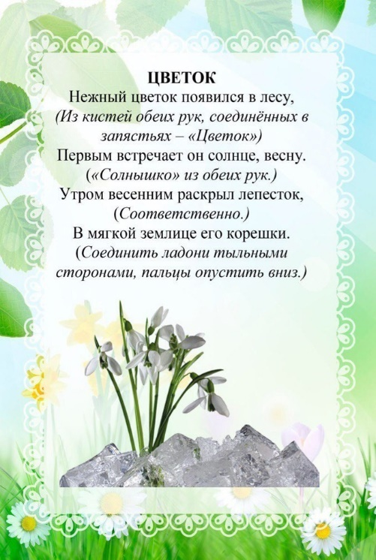 | 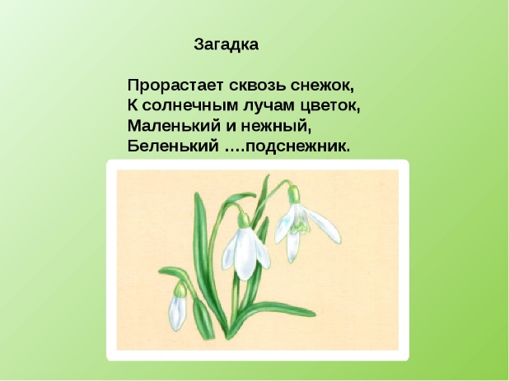
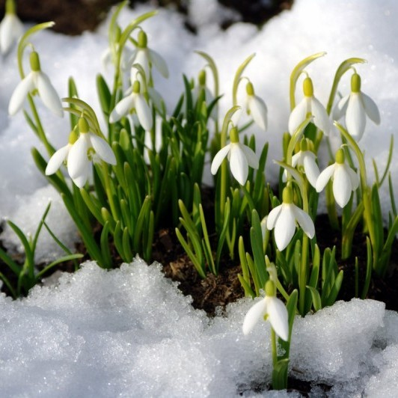
"Подснежник"
"Поглядите! Поглядите!
Все кругом белом - бело.
И не думайте, что снова
Много снега намело.
И не думайте, что снова
К нам краса зима пришла.
Это просто очень много
Я подснежников нашла.
(Татьяны Казыриной)

